Título de la materia: | Matemáticas
Nivel: | Bachillerato 1 | Opción: | B
Nombre: |  | Grupo:
Evaluación: |  | N.º:
Calificación: |  | Fecha:

Ejercicio nº 1.-

Halla el dominio de definición de las funciones siguientes:

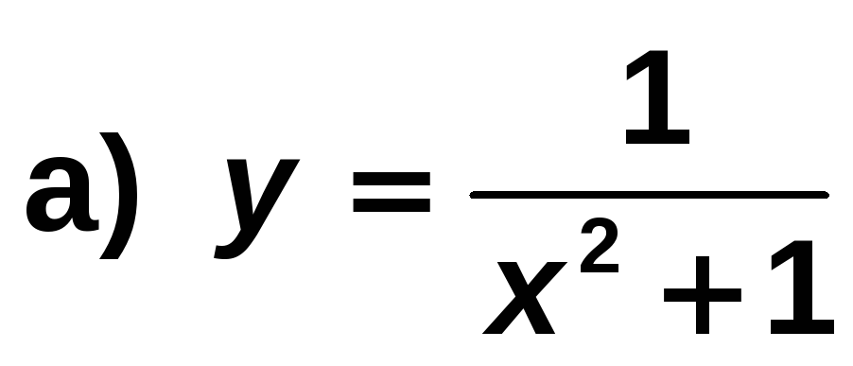

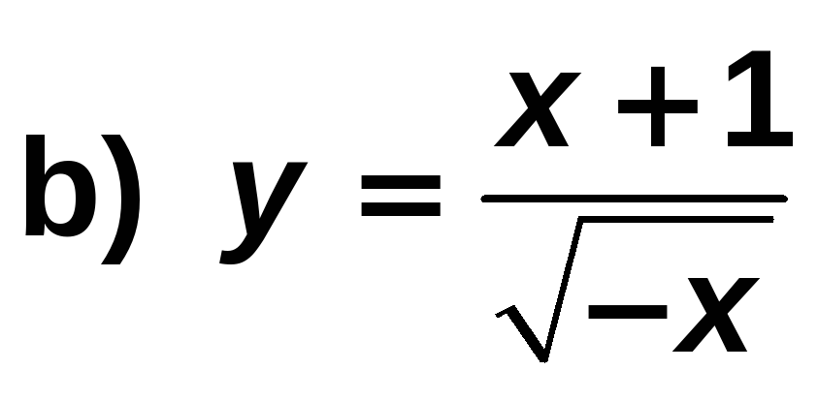

Ejercicio nº 2.-

Observando la gráfica de estas funciones, indica cuál es su dominio de definición y su recorrido:

a) | b)
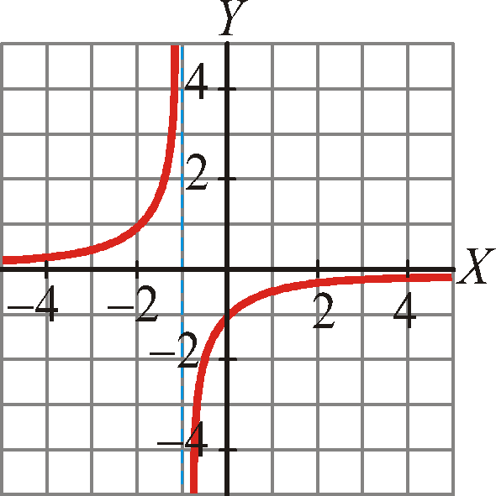 | 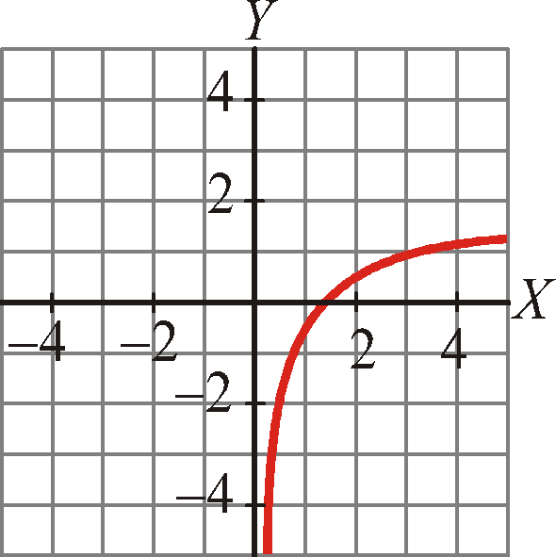

Ejercicio nº 3.-

Dibuja la gráfica de la siguiente función:

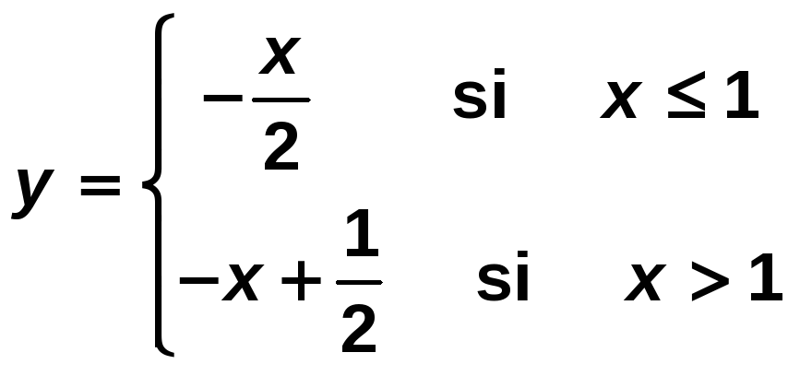

Ejercicio nº 4.-

La siguiente gráfica corresponde a la función y = f(x). Representa, a partir de ella, la función y = │f(x)│:

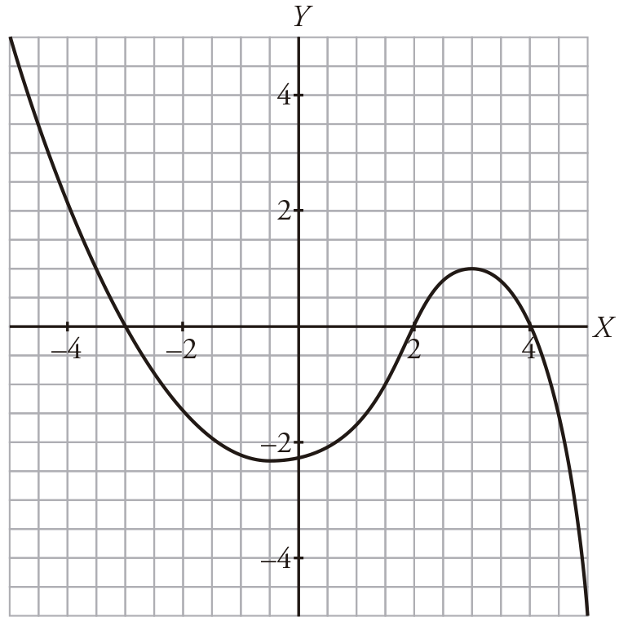 | 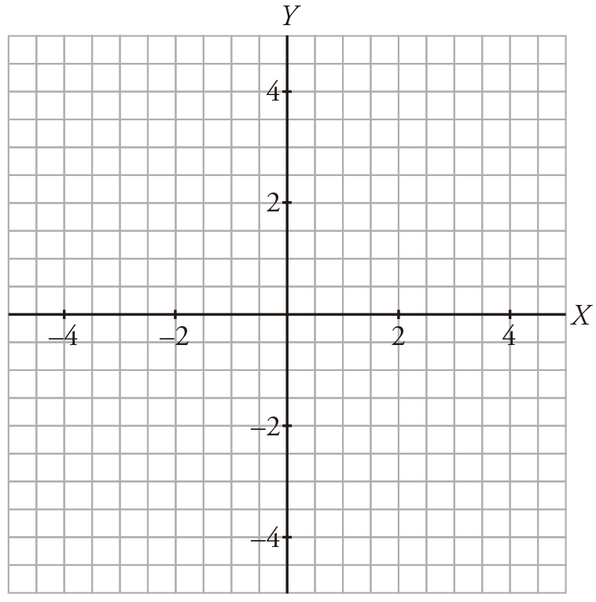

Ejercicio nº 5.-

Considera las funciones f y g definidas por:

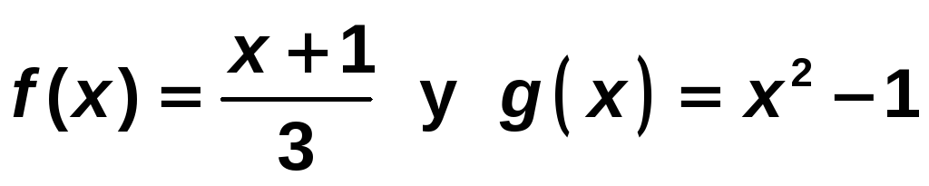

Calcula:

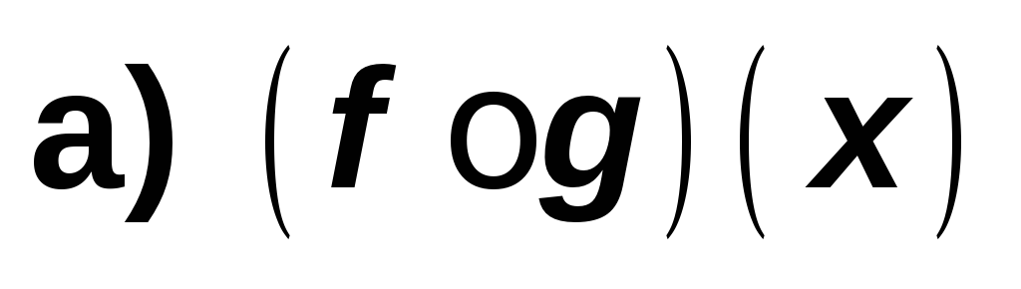
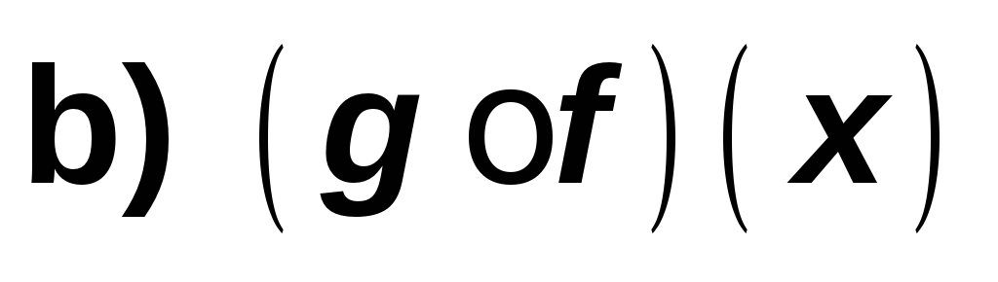

Ejercicio nº 6.-

Obtén la función inversa de:

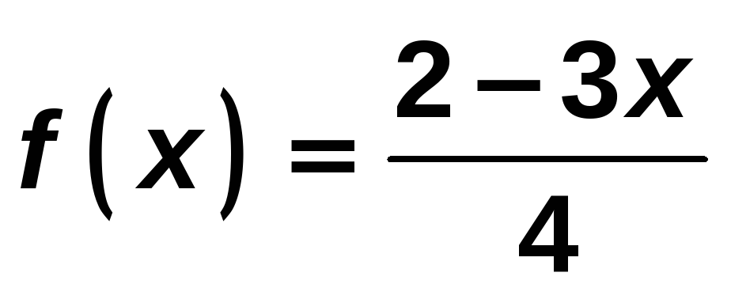

Ejercicio nº 7.-

Halla el dominio de definición de las siguientes funciones:

